Федеральное агентство по образованию
Уфимский государственный авиационный технический университет

Кафедра ТС

Лабораторная работа № 3
Исследование первичных и вторичных параметров коаксиальных кабелей

Выполнила:
студент группы РРиТ-304
Мифтахова З.Р.
Проверила:
Исламова Н.Х.

Уфа 2007
Исследование первичных и вторичных параметров коаксиальных кабелей
Цель работы:
Определить первичные (сопротивление, индуктивность, емкость, проводимость) и вторичные (коэффициент затухания, коэффициент фазы, волновое сопротивление, скорость распространения энергии) параметры коаксиального кабеля.
Исходные данные:
Тип кабеля: 2.6/9.5
Материал проводников: медь – медь
Тип изоляции: полиэтиленовая шайба
Частота: 5МГц
Ход работы:
- Определение первичных и вторичных параметров для f = 5 МГц
Рассчитываемый коаксиальный кабель имеет медные проводники.
В области высоких частот (свыше 60 кГц), для которых используются коаксиальные кабели, первичные и вторичные параметры могут быть определены по следующим формулам.
Активное сопротивление
$R=4,\text{18}\sqrt{f}(\frac{1}{r_{a}}+\frac{1}{r_{b}})´{\text{10}}^{−2}$=91.67266, [Ом/км],
где r₁ – радиус внутреннего проводника, мм;
r₂ – радиус внешнего проводника, мм;
f – частота, Гц.
Индуктивность
$L=\left[\frac{\text{66},6}{\sqrt{f}}(\frac{1}{r_{a}}+\frac{1}{r_{b}})+2\text{ln}\frac{r_{b}}{r_{a}}\right]´{\text{10}}^{−4}$=0,26208, [мГн/км].
Емкость
$C=\frac{e_{ý}´{\text{10}}^{−6}}{\text{18}\text{ln}(r_{b}/r_{a})}$=48,44785, [нФ/км].
Проводимость изоляции
$G=wC\text{tg}d_{ý}$=0,076102, [мСм/км].
Коэффициент распространения цепи
,
где Α – коэффициент затухания, Нп/км;
Β – коэффициент фазы, рад/км.
Расчет А и В по формуле (*) предусматривает операции с комплексными числами и весьма трудоемок, поэтому в области высоких частот, когда >3.5, расчет можно проводить по упрощенным формулам:
$Α=8,7(\frac{R}{2}\sqrt{\frac{C}{L}}+\frac{G}{2}\sqrt{\frac{L}{C}})$=5,44265, [дБ/км],
$B=w\sqrt{\text{LC}}$=111,94592, [рад/км].
Волновое сопротивление цепи
${\underline{Z}}_{в}=\sqrt{(R+iωL)/(G+iωC)}=\left|{\underline{Z}}_{в}\right| e^{{iϕ}_{в}}$, [Ом].
В области высоких частот, когда >3.5,
$Z_{}=\sqrt{\frac{L}{}}$=73,55135, [Ом].
Скорость распространения электромагнитной волны
, [км/с].
При >3.5
$v=\frac{1}{\sqrt{\text{LC}}}$=280634,8596, [км/с].
- Определение первичных и вторичных параметров для полосы частот f = 5 ÷ 60 МГц
- Графики первичных и вторичных параметров для полосы частот
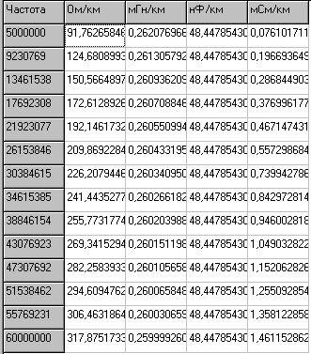
Первичные параметры
Активное сопротивление R(f)
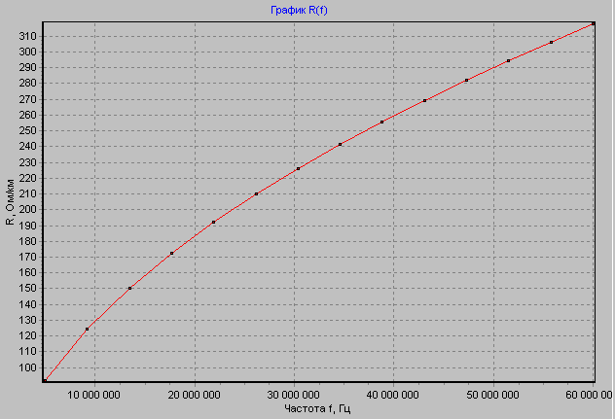

Индуктивность L(f)

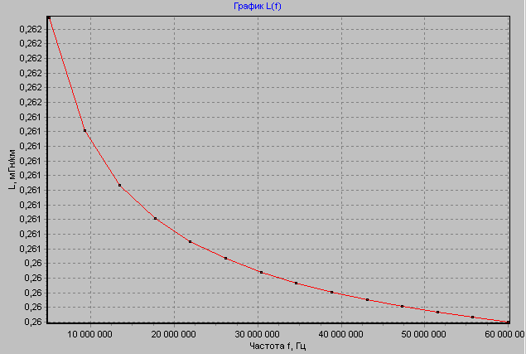
Емкость C(f)
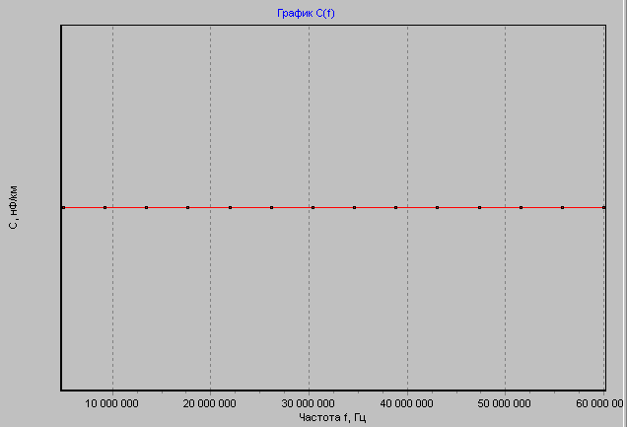

Проводимость изоляции G(f)

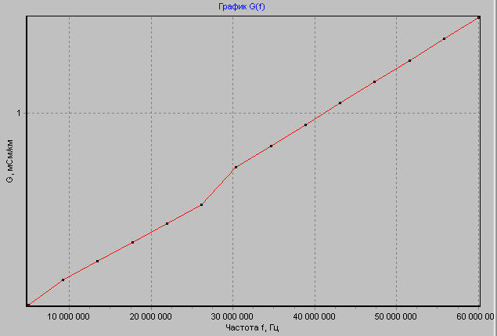

Вторичные параметры

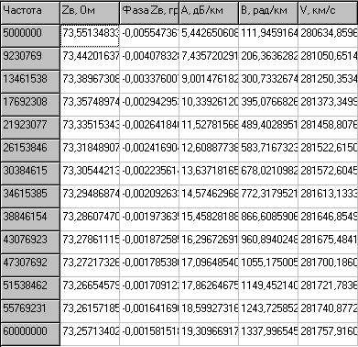

Волновое сопротивление цепи Zв(f)

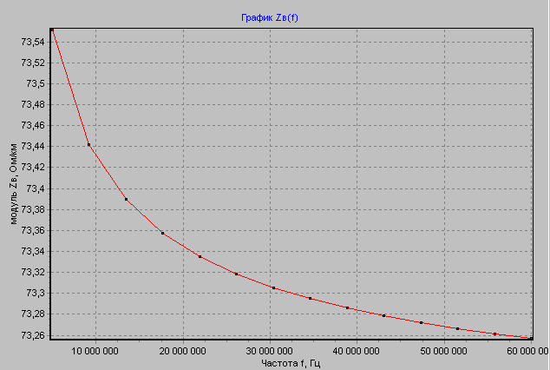
Коэффициент затухания A(f)

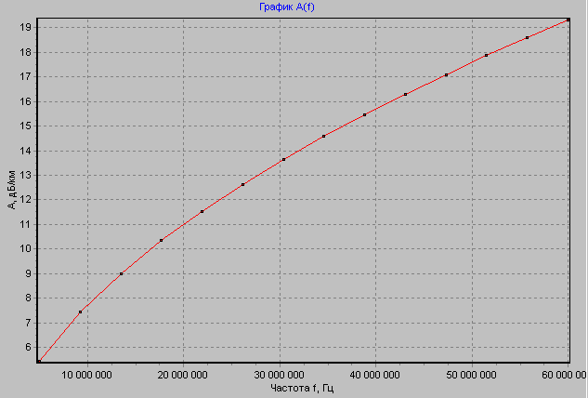

Коэффициент фазы B(f)

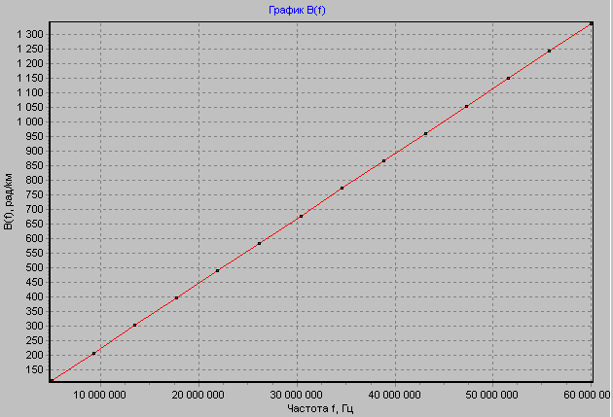
Скорость распространения электромагнитной волны V(f)

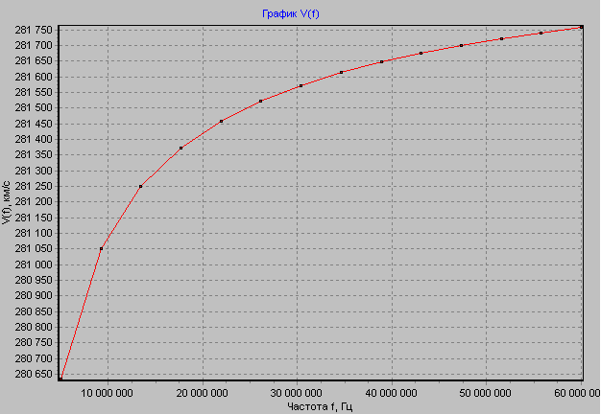

Вывод
В ходе данной лабораторной работы мы определили первичные и вторичные параметры коаксиальных кабелей для одной частоты (5 МГц) и характер их изменения в определенной полосе частот (5-60 МГц).

